VIAJES Por EL MUNDO

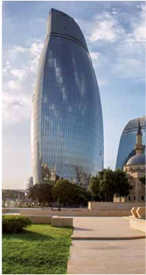

con guía acompañante

Bellezas de Azerbaiyán

Baku (5 n) Sheki (2 n)

8 días 7 noches 13 visitas 7 cenas

Incluye: Baku, Gobustán, Península de Absheron, Shamakhi, Gabala, Sheki, Kish

Tour exclusivo de Panavisión con guía en español durante todo el viaje • Salidas garantizadas

1.105 $ USA

Servicios incluidos en cada opción

Día Opc. 2: Pensión C. Opc. 1: M. Pensión.

Media pensión y

visitas importantes incluidas

DÍA 1. BAKU

Presentación en el aeropuerto para em-

barcar en avión con destino Baku. Llegada,

cena (opc. MP y PC) y alojamiento

“Easy Going”

nos dirigimos a Shamakhi, una de las ciu-

dades más importantes de la Gran Ruta de

la Seda, se mantuvo como capital econó-

mica y administrativa de Shirvan. Conoce-

remos uno de los grandes atractivos del

1

Baku

Cena                  Cena

DÍA 2 BAKU

Desayuno. A primera hora de la maña-

país, “La Mezquita Juta” construida en el

siglo VII es una de las mezquitas más anti-

2

Baku

3

Gobustán

Absheron

Baku

4

Shamakhi

Gabala

Sheki

5

Kish

Sheki

6

Sheki

Baku

7

Baku

8

Baku

España

Desayuno buffet

Panorámica de Baku

Almuerzo

Paseo nocturno Baku

Cena

Desayuno buffet

Reserva de Gobustán

Almuerzo

Templo de fuego Ateshgah

Montaña de Fuego Yanardagh

Cena

Desayuno buffet

Mezquita Juta

Mausoleo Yeddi Güimbez

Almuerzo

Teleférico de Gabala

Cena

Desayuno buffet

Panorámica de Sheki

Almuerzo

Visita de kish

Cena

Desayuno buffet

Baku Soviética

Almuerzo

Centro Heydar Aliyev

Cena

Desayuno buffet

Degustación de té

Almuerzo

Cena

Desayuno buffet

Panorámica de Baku

–

Paseo nocturno Baku

Cena

Desayuno buffet

Reserva de Gobustán

–

Templo de fuego Ateshgah

Montaña de Fuego Yanardagh

Cena

Desayuno buffet

Mezquita Juta

Mausoleo Yeddi Güimbez

–

Teleférico de Gabala

Cena

Desayuno buffet

Panorámica de Sheki

–

Visita de kish

Cena

Desayuno buffet

Baku Soviética

–

Centro Heydar Aliyev

Cena

Desayuno buffet

Degustación de té

–

Cena

na realizaremos la visita panorámica

de Baku, también conocida como Icheri

Sheher. Durante la visita conoceremos

la fortaleza amurallada del siglo XII, de-

clarada Patrimonio de la Humanidad por

la Unesco en el año 2000, la Torre de la

Doncella, una estructura cilíndrica de

ocho pisos que es símbolo de la ciudad, y

el Palacio de los Shirvanshakh, levantado

en el siglo XV y considerado una de las

“perlas” de la arquitectura de Azerbaiyán.

El Boulevard a lo largo del mar Caspio es

una hermosa avenida de 6 kilómetros que

es una de las principales maravillas que

ofrece la ciudad. A continuación visita-

remos el Museo de Alfombra, uno de los

lugares más visitados de la ciudad, cuyo

edificio tiene forma de alfombra enrrolla-

da. Almuerzo(Opc. Pc). A última hora de

la tarde daremos un paseo nocturno para

conocer los encantos de Baku. Cena (Mp y

PC) y alojamiento.

DÍA 3 BAKU-GOBUSTÁN-

PENÍNSULA ABSHERON-BAKU

Desayuno. Salida hacia Gobustán. Visita

de la reserva histórica de Gobustán, de-

clarada patrimonio de la Humanidad por

la Unesco en 2007 por la riqueza histórica

que aquí se conserva. Por un lado acoge

centenares de petroglifos, unas inscrip-

ciones en su mayoría neolíticas (tienen

entre 5.000 y 40.000 años de antigüe-

dad). También hay una extensa área con

volcanes de lodo. De hecho, tan solo esta

zona concentra la mitad de los que hay en

todo el planeta. Almuerzo (PC). Por la tar-

guas del Cáucaso y uno de los pocos edi-

ficios que ha sobrevivido a los terremotos

que se han producido en Shamakhi. A con-

tinuación visitaremos el Mausoleo Yeddi

Güimbez (Siete Tumbas), es el cementerio

familiar de Shirvan Khan. Almuerzo (PC).

Continuación hacia Gabala, con su impre-

sionante naturaleza. Es la antigua capital

del Cáucaso, por lo que además de bellos

paisajes posee un gran riqueza cultural.

Apreciaremos las maravillas del paisaje

dando un paseo en el teleférico. Continua-

ción a Sheki. Situada en las laderas de las

grandes montañas del Cáucaso. Llegada,

cena (MP y PC) y alojamiento.

DÍA 5. SHEKI-KISH-SHEKI

Desayuno. Por la mañana visita panorá-

mica de Sheki, oculta entre verdes y her-

de conoceremos la Península de Abshe-

ron, cuyo nombre significa “lugar del agua

salada”. Allí visitaremos el templo del

fuego de Ateshgah, declarado Patrimonio

de la Humanidad por la Unesco y conoci-

do como el templo de las tres religiones.

Ateshgah ha sido lugar sagrado para hin-

dúes, sijs y zoroastrianos. Continuaremos

la visita en la montaña de fuego Yanarda-

gh, donde tendremos la oportunidad de

presenciar un auténtico fenómeno na-

tural: las laderas de esta montaña están

ardiendo continuamente Regreso a Baku.

Cena (MP y PC) y alojamiento.

DÍA 4 BAKU-SHAMAKHI-GABALA-SHEKI

Desayuno. A primera hora de la mañana

94 PANAVISIÓN

Sheki

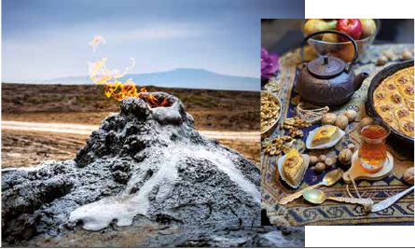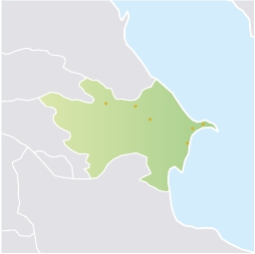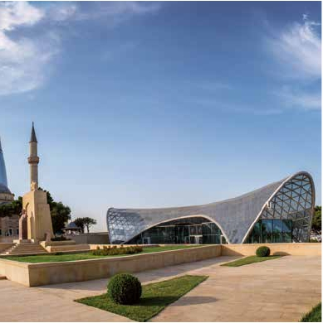

Qabala

Samaxi

Bakú

Península

deAbsheron

Gobustán

mosas montañas arboladas, es la ciudad

más adorable de Azerbaiyán, salpicada de

viejas casas cubiertas de tejas y coronada

por el reluciente palacio del kan. Almuerzo

(PC). Visita de Kish para admirar la prime-

ra iglesia del Cáucaso, una basílica cristia-

na construida por San Eliseo. Cena en un

restaurante típico (MP y PC). Alojamiento

DÍA 6 SHEKI-BAKU

Desayuno y salida hacia Baku. Hoy cono-

ceremos la Baku soviética. La ciudad con-

serva muchos vestigios de aquella época.

Daremos un paseo que comenzará por

el “Comité Central del partido comunista

de Azerbaiyán”, son muchos los edificios

y fachadas que recuerdan esta etapa de

la historia de Baku. Almuerzo (PC). Por la

tarde ofrecemos la posibilidad de visitar el

Centro Heydar Aliyev de Zaha Hadid. Cena

(Mp y PC) y alojamiento

DÍA 7 BAKU

Desayuno. Hoy conoceremos una de tra-

diciones más arraigadas en Azerbayan:

Su cultura alredededor del té. Junto con

nuestro guía local visitaremos tres casas

diferentes de té. En Azerbayan el día co-

mienza con un té y se termina con un té.

Además es uno de los principales indica-

dores de hospitalidad, puesto que es lo

primero que se ofrece a un huésped a su

llegada. Una de las cosas que más llaman

la atención en las casas de té son los vasos

en los que se sirve, las copas de té tienen

una forma particular llamada “armudu”

que consiste en forma de pera. Junto con

los tés probaremos distintos dulces típicos

del país. Almuerzo (PC). Tarde libre, cena

(MP y PC)y alojamiento.

DÍA 8 BAKU

Traslado al aeropuerto para tomar vuelo

de regreso. Llegada, fin del viaje y de nues-

tros servicios.

FECHAS DE SALIDA

**2021**

Mayo        11  18

Junio        15  29

Julio         6  20

Agosto       3  17

Septiembre    7  14  21

n T. Baja n T. Media n T. Alta n T. Extra

PRECIOS POR PERSONA $ USA

4****  5*****

Opción 1 ................................  1.105 1.290

Opción 2 ...............................  1.265 1.455

• Suplemento por persona

Spto. habitación individual  485  735

n Temporada Media ..........    65   65

n Temporada Alta ..............   100  100

n Temporada Extra ...........   125  125

HOTELES PREVISTOS

Baku Park Way Inn ****       Ciudad

www.parkwayinn.az

Porto Hotel ****         Ciudad

www.portohotel.az

INCLUIDO EN EL TOUR

Traslados aeropuerto-hotel-aeropuerto.

Comidas y visitas incluidas ver el

cuadro de servicios incluidos

Guía local y asistencia desde el primer

momento de llegada hasta el final.

Visitas con guía local y entradas:

Panorámica de Baku

Visita de la reserva histórica de

Gobustán

Península de Absheron

Visita de la montaña de fuego de

Yanardagh

Visita de Shamakhi

Visita de la Mezquita Juta

Mausoleo de Yeddi Güimbez

Visita de Gabala

Paseo en teleférico

Visita panorámica de Sheki

Visita de Kish

Visita al Baku soviético

Otros atractivos incluidos:

Degustación de té en distintas teterias

Autopullman para todo el recorrido

Estancia en hoteles indicados o

similares

Seguro de viaje Axa.

Boulevard Hotel Baku*****  Ciudad

www.marriot.com

Boutique 19 ***** Ciudad

www.bout19ue.com

Sheki Sheki Palace **** Ciudad

www.palacehotel.business.site

Sheki Saray **** Ciudad

www.palacehotel.business.site

Marxal Ressor ***** Ciudad

www.marxalressor.az

NOTAS DE INTERÉS

• El orden de las visitas podría modificarse

respetando siempre el contenido de las mismas.

95 PANAVISIÓN